Княжпогостский район принял участие в двухдневных сборах секретарей муниципальных антитеррористических комиссий
В столице Коми прошли плановые двухдневные сборы секретарей муниципальных антитеррористических комиссий
С докладом об угрозообразующих факторах в Республике Коми в области противодействия терроризму выступил руководитель аппарата Антитеррористической комиссии в Республике Коми Александр Бурцев.
"По-прежнему выявляются недостатки в антитеррористической защищенности потенциальных объектов террористических посягательств, в том числе объектов транспорта и транспортной инфраструктуры, топливно-энергетического комплекса, мест массового пребывания людей, отдыха и оздоровления детей", – пояснил важность и необходимость мероприятия А. Бурцев.

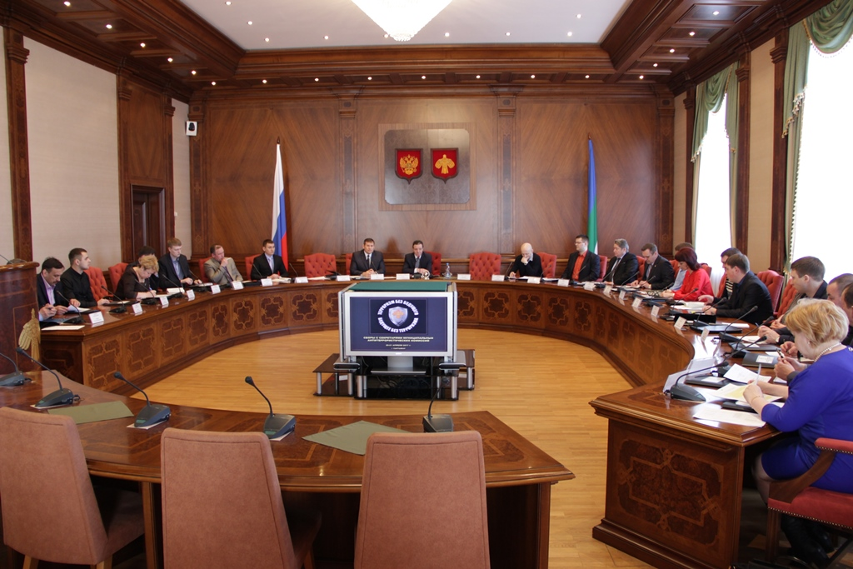

Большую часть времени при проведении мероприятия участники провели в обсуждении выполнения законодательства в области антитеррористической защищенности мест массового пребывания людей.
В ходе сборов также участникам разъяснили алгоритм действий руководителей органов местного самоуправления при установления уровней террористической опасности, предусматривающих принятие дополнительных мер по обеспечению безопасности личности, общества и государства, утвержденного Указом президента Российской Федерации от 14 июня 2012 г. № 851
Впервые в практике проведения сборов был использован метод заслушивания опыта муниципальных образований. Так, представители администрации Печорского района Михаил Козлов и администрации Воркуты Евгений Быстряков в своих докладах поделились опытом работы муниципальной антитеррористической комиссии в проведении комплексных комиссионных мероприятий по выявлению и учету бесхозных территорий, зданий, сооружений и иных объектов в целях выявления фактов их незаконного использования посторонними лицами.
Также участники сборов обсудили практику реализации мероприятий Комплексного плана противодействия идеологии терроризма в Республике Коми на 2013 – 2018 годы.
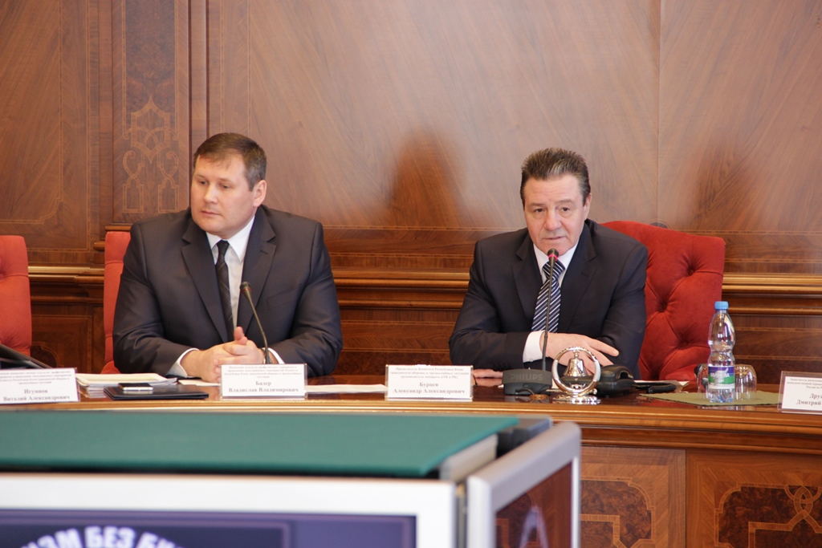

В практической части сборов прошли занятия по обеспечению антитеррористической защищенности объекта образования и объекта спорта, а также тестирование участников на знание нормативной базы в области профилактики терроризма и минимизации его последствий.
Секретари муниципальных антитеррористических комиссий получили методические материалы, брошюры, компакт – диски, которые будут использованы в муниципальных образованиях для организации занятий по противодействии идеологии терроризма.
"Сборы прошли в динамичном формате и имели практическую пользу для проводимой работы в области борьбы с терроризмом", – отметил Александр Бурцев, подводя итоги мероприятия.

